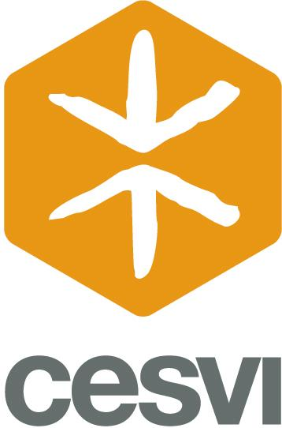

Interviste, danza e spettacolo per la

VI edizione del Premio Takunda, l’oscar della solidarietà vincente

Una serata dedicata ai Balcani, condotta da Cristina Parodi,
per premiare i migliori progetti di solidarietà internazionale dell’anno.

Bergamo, 9 maggio 2007. Lunedì 21 maggio alle ore 21.00 presso il Teatro Donizetti di Bergamo, la conduttrice Cristina Parodi aprirà la quarta edizione del Premio Takunda, una serata di spettacolo e solidarietà promossa dal Cesvi.
Dopo Africa, Sud Est asiatico e America Latina, quest’anno la serata sarà dedicata ai Balcani per la prima volta attraverso l’approfondimento giornalistico alternato da momenti musicali e di danza, nell’ambito della consegna del premio della solidarietà intitolato a Takunda (in lingua shona “Abbiamo vinto”). Il primo bambino dello Zimbabwe, nato sano da madre sieropositiva grazie al progetto “Fermiamo l’Aids sul nascere”, rappresenta una solidarietà vincente e concreta, basata su sfide innovative, che il Cesvi vuole premiare e promuovere.

Momenti di spettacolo e approfondimenti per entrare nel cuore e nella cultura dei Balcani attraverso interviste con i premiati e personaggi dal campo realizzate da numerose personalità del giornalismo, come Toni Capuozzo e la stessa Cristina Parodi, e dello spettacolo come Margherita Antonelli, Claudio Bisio, Lella Costa, Sergio Sgrilli, Trio Medusa.
Lo spettacolo di danza sarà realizzato da 20 giovani allievi della Scuola di Danza di Tirana- nata nel 1957 dal Bolshoi di Mosca, con oltre 16.800 studenti diplomati di cui 200 come solisti nei principali teatri nel mondo- con la partecipazione straordinaria di Kledi Kadiu, Anbeta Toromani e Leon Cino. Ex-allievi della scuola e ora famosi ballerini televisivi in Italia, simbolo che impegno e determinazione nel voler realizzare i propri sogni rappresentano un patrimonio comune dei giovani in tutto il mondo, senza differenze di nazionalità o limiti di frontiere.

L’assegnazione dei premi per le 5 categorie - Progetto, Protagonista sul campo, Comunicazione in Italia, Azienda sostenitrice e Bergamo per il mondo - è affidata ad una Giuria d’Onore composta da personalità del mondo del giornalismo, della cultura e delle istituzioni tra cui Tito Boeri, Dario Carella, Lella Costa, Dario Di Vico, Ettore Mo, Gianni Riotta, Toni Capuozzo.
Tra i premiati delle scorse edizioni per le categorie testimonial e comunicazione, Claudia Koll e Leonardo per il loro impegno sociale, Hotel Rwanda, il film premio oscar sull’eccidio dei Tutsi, e Venerdì Nero, l’iniziativa congiunta Amref- Venerdì di Repubblica per rompere il silenzio mediatico sull’Africa.

L’evento è realizzato grazie al sostegno di Provincia e Comune di Bergamo, Fondazione Carialo, Fondazione della Comunità Bergamasca, PricewaterhouseCoopers e in collaborazione con UBI Banca Popolare di Bergamo, UNA Hotel e Albanian Airlines.. L’iniziativa ha ricevuto il patrocinio di Senato della Repubblica, Regione Lombardia, Ambasciata d'Italia in Albania, Commissione Nazionale Unesco, Segretariato Sociale Rai e Pubblicità Progresso.

Per informazioni (solo per la stampa):
Ufficio Stampa Cesvi: Sara Maresca tel. 035/2058021, fax 035/260958, cel. 349 8235008, saramaresca@cesvi.org

